**BLODATA**

blodata projesi, 2017 yazında giriştiğim bir projeydi. Projeye göre, normalden farklı olarak, kan, trombosit ya da diğer biyolojik ürünlere ihtiyacı olan değil de, bu biyolojik ürünleri verebilecek kişiler sisteme kaydoluyordu. Daha sonra olası ihtiyaçlarda, sisteme girilen bilgiler yardımıyla donöre ulaşılıyor, gerekli işlemler gerçekleştiriliyordu. Okul başladığı için projeyi belirli bir noktaya getirdikten sonra devam ettiremedim.

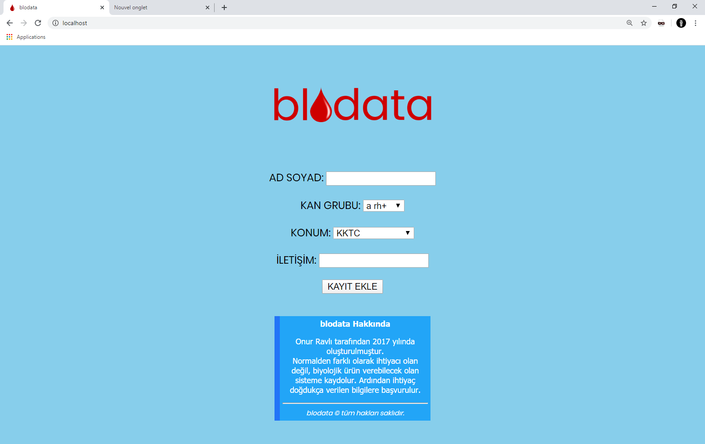

Veriler, veritabanında kaydediliyor. Test aşamasında olduğum için herhangi bir güvenlik koruması yoktu. Veritabanı:

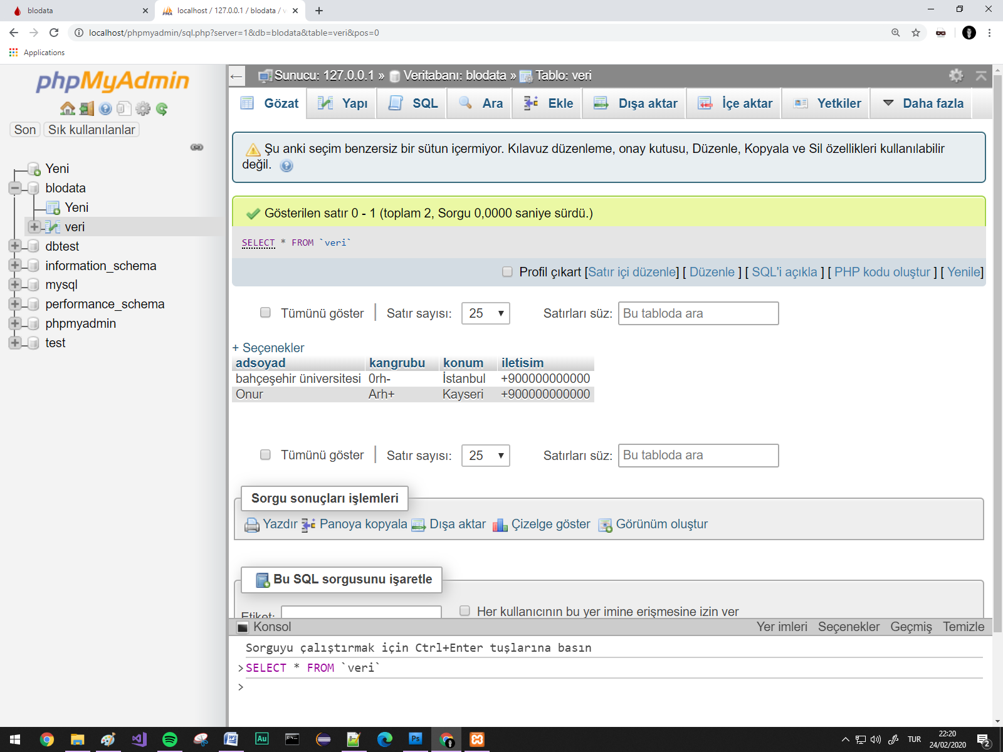

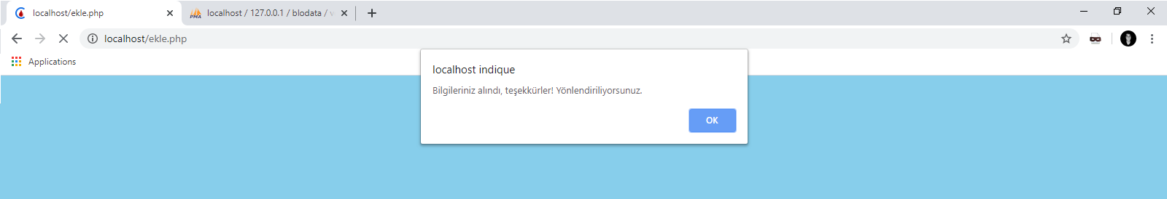

Bilgi girdikten sonraki uyarı.

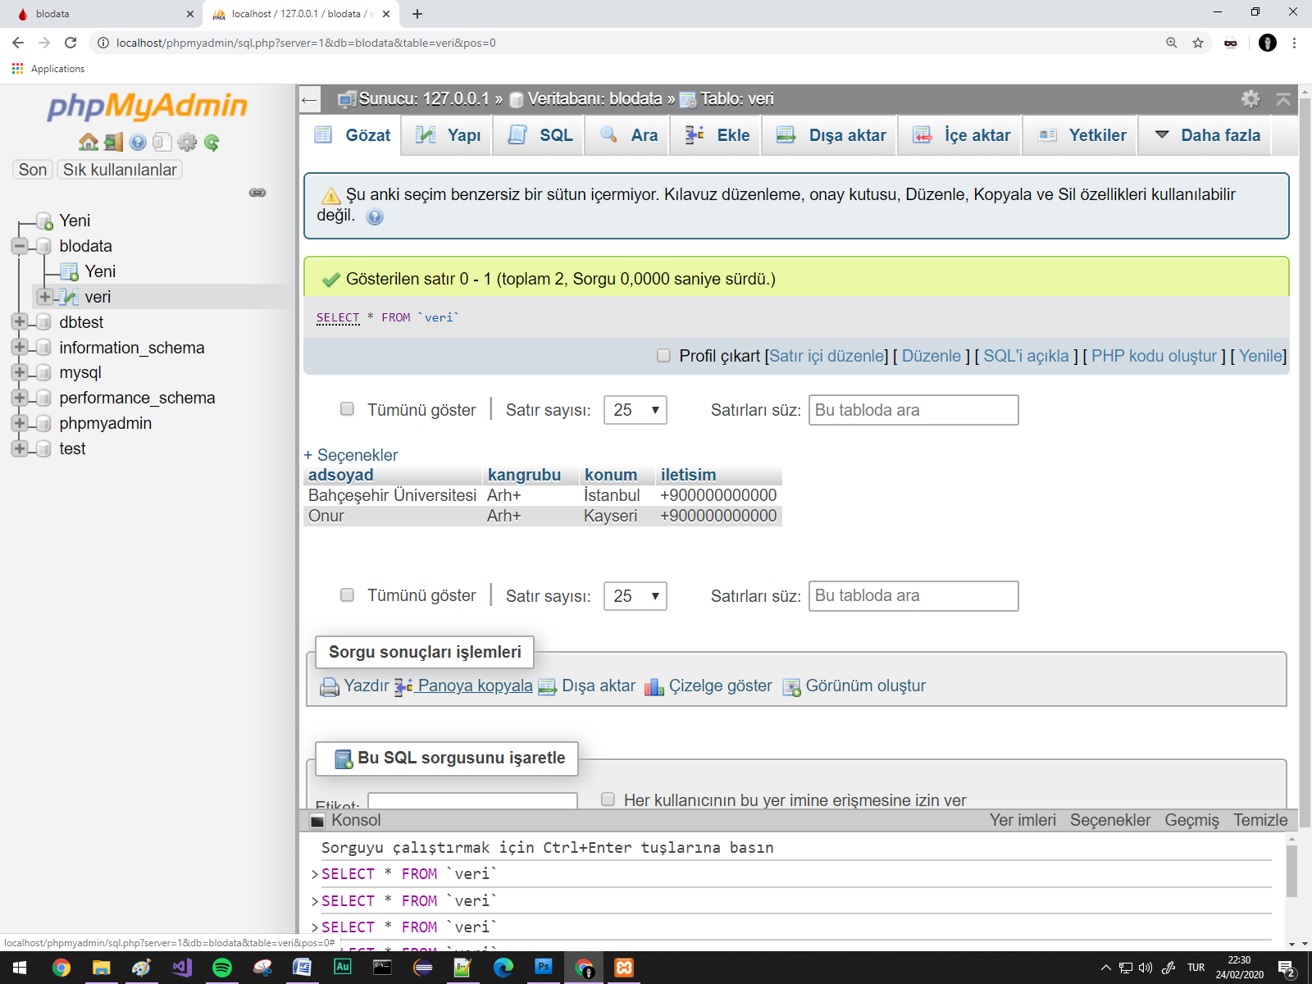

Veritabanında saklanan veriler.